Полное наименование  учреждения | Муниципальное бюджетное дошкольное образовательное учреждение «Детский сад № 61 «Тополек»
Сокращенное | МБДОУ «Детский сад № 61»
Адрес местонахождения  (юридический, фактический)  контактный телефон | 653024, Российская Федерация, Кемеровская область - Кузбасс,  город Прокопьевск, ул. Высокогорная дом № 4  8(3846) 62-22-72
Е-mail: | detskiisad61mdou@mail.ru
ИНН/ | 4223026987
КПП | 422301001
БИК | 013207212
ОГРН  (Дата присвоения) | 1024201887445  20.12.2002 г
ОКПО | 48649715
ОКАТО | 32437364000
ОКТМО | 32737000001
ОКОГУ | 4210007
ОКФС | 14
ОКОПФ | 75403
ОКВЕД | 85.11
Финансовое Управление Администрации Города Прокопьевска  ( МБДОУ «Детский сад № 61»  Лицевой счет 20396У08690) | 20396У08690
Кор стет | 40102810745370000032
Р/счет  Отделение Кемерово Банка России//УФК по Кемеровской области-Кузбассу г. Кемерово | 03234643327370003901
Заведующий контактный телефон | Кулешова Юлия Дмитриевна 8-904-373-99-77

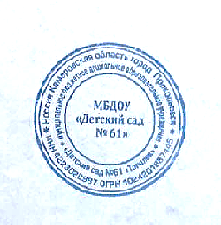
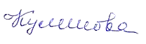
Заведующая
МБДОУ «Детский сад №61» Ю.Д. Кулешова

